Oznanila  LIBELIČE – SV. MARTIN  35. teden 2025 - VELIKI SRPAN |  | 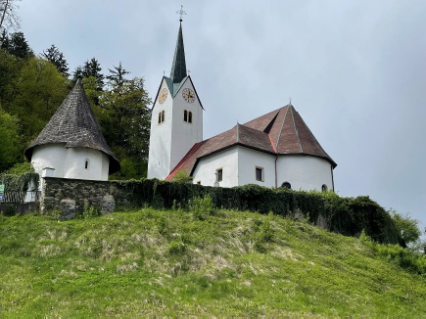
NEDELJA  24. avgust | 21. nedelja med letom,  Jernerj – Natanael,apl. | 08:00 Šentjanž /Igor/  08:00 Črneče za + Alojzijo Vrhovnik  /druž. Pajer/ - Franček  10:00 srečanje starejših – Dravograd / Igor/  10:00 Libeliče – za + družino Verneker, Petra  in Hildo, Petra mlajšega in Vladota  Rotovnika, sestrto Angelo in Pavla  Kozjeka - Franček Libeliče
PONEDELJEK  25. avgust | Ludvik, kralj  Patricija, devica | 18:.00 za + Petra Rudla /Franci Kotnik / v Črnečah
TOREK  26. avgust | Tarzucij, mučenec  Hadrijan, mučenec | 18:00 za duhovne poklice v Črnečah
SREDA  27. avgust | Monika, mati sv.  Avguština, | 08:00 za + starše: Francko, Maksa in brata Maksija  Kotnika in sorodnike v Črnečah
ČETRTEK  28. avgust | Avguštin, šk., c. uč. | 18:00 za + Liziko Kostanjevec /F. Kotnik/ v Črnečah
PETEK  29. avgust | Mučeništvo Janeza  Krstika; Sabina, muč. | 09:00 za + starše Pečoler, vse Lipanove in Marijo  Grilc pri Sv. Križu
SOBOTA  30. avgust | Feliks – Srečko, muč.  Gavdencija, muč. | 17:00 sobotna nedeljska maša v Libeličah  - za + Ivana Vernekarja /10 o.s./ Franček  18:30 sobotna nedeljska maša v Dravogradu - Franček
NEDELJA  31. avgust | 22. nedelja med letom,  Pavlin, škof. | 08:00 Dravograd /g. Turk/  08:00 Šentjanž / Franček/  10:00 Šempeter /g. Turk/  10:00 Ojstrica / Franček/  11:30 Libeliče – za + Heleno Pušnik in  Lužnikove ter  - za očeta Jožefa Ravnika in  mamo Marijo in za vse pri  hiši pomrle _ Franček

V življenju stopamo skozi mnoga vrata. Mnoga so široka in vabljiva in velikokrat vodijo v pogubo. Kristus nas nagovarja, da si moramo prizadevati, da bomo nekoč stopili skozi ozka vrata, ki vodijo v božje kraljestvo.
Odgovarja: Franc Kraner, žpk – sodelavec, tel.: 051685734, e-mail: franc.kraner@rkc.si.
Naročniki mašnih namenov se strinjajo z objavo v tiskanih oznanilih in oznanilih na spletu ter oglasni deski.

